EVALUACIÓN PARA EL ALUMNO

Control de la natalidad
Analiza la imagen y responde las siguientes preguntas
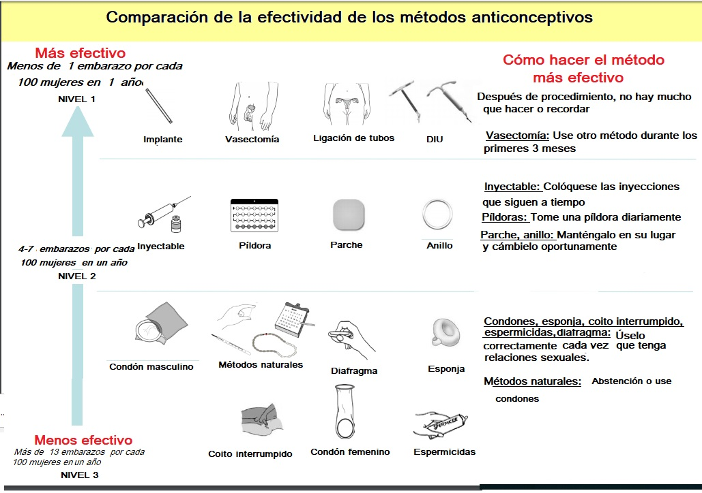

Preguntas

- Clasifique a los métodos de control de la natalidad, de acuerdo a las siguientes categorías: químicos, de barrera y naturales.
- Nombre los métodos de control de natalidad que ofrecen protección total contra las infecciones de transmisión sexual (ITS).
- Nombre y explique otro método de control de natalidad natural y su eficacia.
- Explique brevemente cómo las hormonas sintéticas (pastillas) pueden actuar como anticonceptivos.
- Nombre y explique brevemente los métodos de esterilización femenina y masculina.
- Discuta una ventaja y una desventaja del preservativo o condón masculino.
- En base a la imagen indique cuáles métodos:
- tienen la tasa más alta de efectividad para el control de natalidad
- tienen la tasa más baja de efectividad para el control de natalidad

